**Naše Mesto otvára registráciu pre firemných dobrovoľníkov a organizácie**

Bratislava, 13. februára 2020 – **Naše Mesto, najväčšie podujatie firemného dobrovoľníctva v strednej Európe, ktoré organizuje Nadácia Pontis, spúšťa registráciu firemných dobrovoľníkov. Zamestnávatelia môžu svojich pracovníkov prihlásiť na niektorú z aktivít a prispieť tak ku krajšiemu a lepšiemu Slovensku. Vybrať si môžu spomedzi rôznorodých aktivít, od zveľaďovania životného prostredia až po trávenie času s deťmi či seniormi. Zamestnancom tak ponúknu netradičnú možnosť, ako stráviť pracovný deň a pomôcť tak komunite, v ktorej firma pôsobí. Registrácia je spustená aj pre občianske organizácie, ktoré chcú privítať dobrovoľníkov a prijať od nich pomoc.**

Aj tento rok sa 5. a 6. júna 2020 bude konať podujatie Naše Mesto, ktoré už 14 rokov spája firmy, samosprávy a občiansky sektor s jasným cieľom – vyčistiť, skrášliť a viditeľne zlepšiť mestá, v ktorých žijeme. V roku 2007 sa do prvého ročníka Nášho Mesta zapojilo len 20 firiem. Odvtedy sa ich počet zvýšil takmer osemnásobne.

**Prečo sa firmám oplatí zapojiť do Nášho Mesta?**

* Ponúknu svojim zamestnancom netradičný a zábavný teambuilding.
* Zvýšia lojálnosť zamestnancov prepojením hodnôt firmy s ich hodnotami.
* Adresne pomôžu tým, ktorí to v ich okolí najviac potrebujú.
* Budú vnímané ako dobrý sused, ktorý je zodpovedný voči komunite.
* Stanú sa súčasťou pozitívnej zmeny nielen svojho okolia, ale i celej krajiny.
* Poskytnú zamestnancom jedinečnú možnosť rozvíjať tvorivé zručnosti.

Vďaka firemným dobrovoľníkom sa môžeme poprechádzať po vyčistenom parku, deti sa budú hrať na bezpečnejších preliezkach, budovy okolo ktorých dennodenne prechádzame budú mať krajšie fasády. „*Podujatie je tiež vynikajúcim spôsobom ako utužiť medziľudské a sociálne vzťahy a prepojiť komunity, ktoré by sa bežne nikdy nestretli*,“ hovorí Michal Kišša, výkonný riaditeľ Nadácie Pontis a dodáva: „*Čoraz viac obľúbené sa preto stávajú aktivity, ako napríklad hranie spoločenský hier so seniormi či spríjemnenie dňa malým pacientom v nemocniciach.*“

**Firmy, ktoré majú záujem zúčastniť sa podujatia sa môžu už dnes registrovať na stránke** [**www.nasemesto.sk/som-firma/preco-sa-zapojit/**](https://www.nasemesto.sk/som-firma/preco-sa-zapojit/)**. Registrácia sa uzatvorí 20. marca 2020. Prihlasovanie konkrétnych účastníkov, ako aj výber aktivít bude následne prebiehať od 5. mája.**

**Možnosť nájsť nových dobrovoľníkov**

Aj počet aktivít pre dobrovoľníkov vzrástol od roku 2007 takmer 30-násobne. „*Registrácia je otvorená nielen pre firmy, ale aj pre občianske organizácie, ktoré majú nápad, ako pomôcť zlepšiť svoje okolie či mesto,*“ objasňuje M. Kišša a dodáva: „*Dobrovoľnícke aktivity môžu navrhovať občianske organizácie, nízkoprahové centrá, domovy sociálnych služieb, školy, škôlky, ale aj samotné mestá. My im pomôžeme nájsť dobrovoľníkov.*“

**Občianske organizácie môžu prihlásiť svoje aktivity na stránke** [**www.nasemesto.sk/som-neziskovka/preco-sa-zapojit/**](https://www.nasemesto.sk/som-neziskovka/preco-sa-zapojit/)**, prihlasovanie bude prebiehať do 27. marca.**

**Toto všetko dokázali firemní dobrovoľníci v roku 2019 počas Nášho mesta**

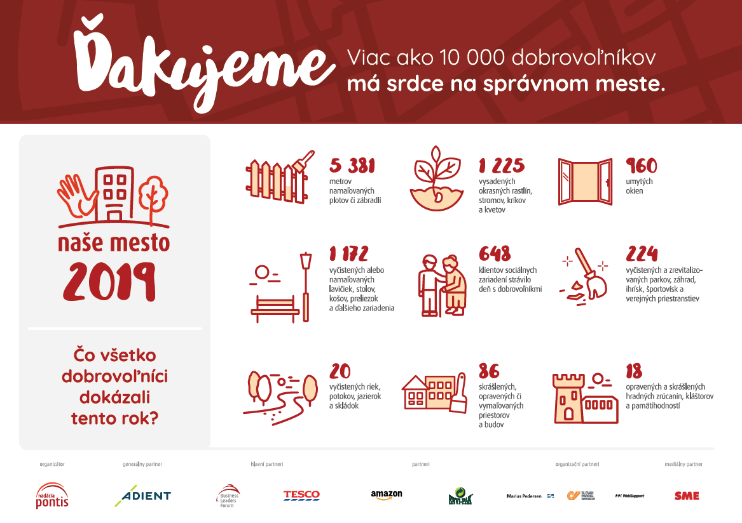

**Viac o podujatí Naše Mesto nájdete na webe** [**www.nasemesto.sk**](http://www.nasemesto.sk)

**\*\*\*\*\*\*\*\*\*\*\*\*\*\*\*\*\*\*\*\*\*\*\*\*\*\*\*\*\*\*\*\*\*\*\*\*\*\*\*\*\*\*\*\*\*\*\*\*\*\*\*\*\*\*\*\*\*\*\*\*\*\*\*\*\*\*\*\*\*\*\*\*\*\*\*\*\*\*\*\*\*\*\*\*\*\*\*\*\*\*\*\*\*\*\*\*\*\*\*\*\*\*\*\*\*\*\*\*\*\*\*\*\*\*\***

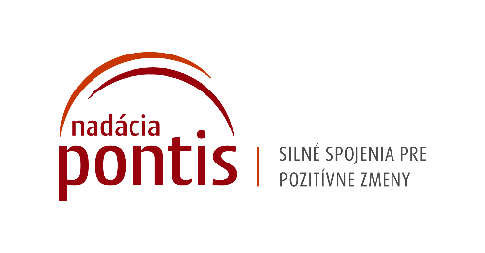

**Nadácia Pontis**[**www.nadaciapontis.sk**](http://www.nadaciapontis.sk/)

*Prepájame firmy, mimovládne organizácie, štátne inštitúcie, komunity a jednotlivcov, aby sme spoločnými silami dosiahli pozitívne zmeny vo vzdelávaní, v zodpovednom podnikaní a v boji proti korupcii a chudobe. V týchto témach sme aj experti.*

**Kontakt a doplňujúce informácie:**

Jana Trubačová, PR manažérka, [jana.trubacova@nadaciapontis.sk](mailto:jana.trubacova@nadaciapontis.sk), +421 905 900 426